Информация об участии сотрудников
Управления Федерального казначейства по Костромской области
в фотовыставке «Лучшее создается вместе»

22 февраля — Масленица! Сотрудники Управления Федерального казначейства по Костромской области вместе со своими семьями душевно встречают этот тёплый праздник. В домах пахнет свежими блинами, дети помогают на кухне, а главное — все проводят время вместе, всей семьёй.
Сотрудники с радостью поделились своими фотографиями, на которых запечатлены семейные традиции по совместному приготовлению блинов.
5 традиций Масленицы, которые стоит соблюсти каждому:
1. Печь и угощать блинами
Блины — символ солнца, тепла и весны. Чем больше — тем лучше!
2. Проводить время с близкими
Семейные встречи, смех и хорошее настроение обязательны
3. Проводы зимы
По традиции — сжигание чучела как символ обновления и прихода весны
4. Веселье и гуляния
Игры, конкурсы, песни — Масленица любит радость!
5. Просить прощения и отпускать обиды
Важная традиция перед Великим постом — начать весну с лёгким сердцем

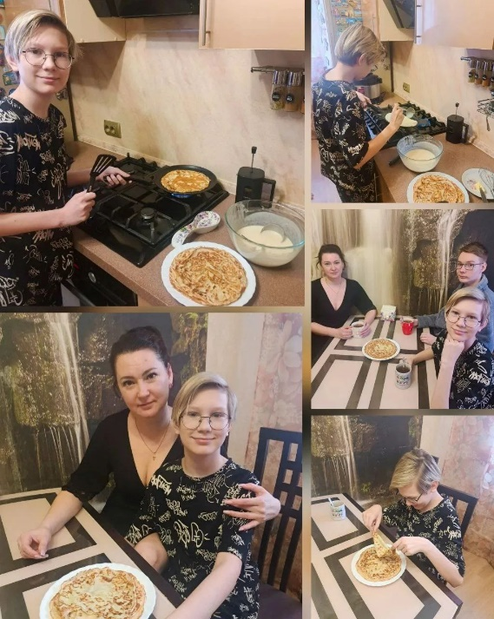
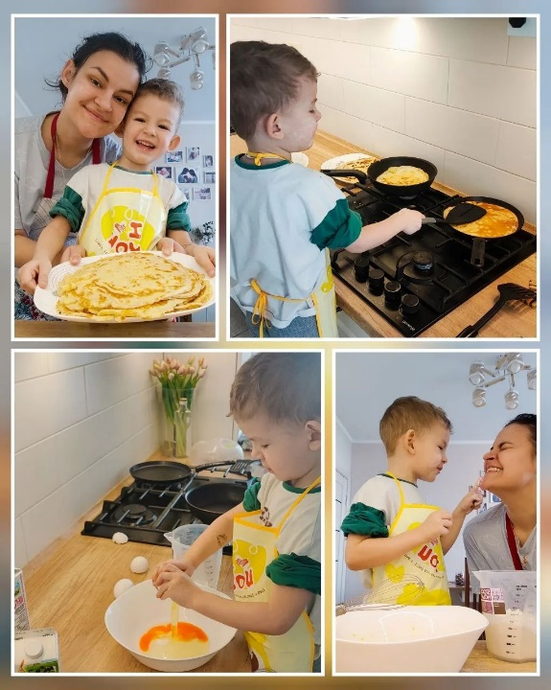

Председатель Молодежного совета
Управления Федерального казначейства
по Костромской области А.В. Лошкина

